Prostredníctvom hudby poznávame kultúru národov

Pozorne si prečítaj text a doplň chýbajúce informácie. Ak si nevieš spomenúť, pomôž si zošitom alebo učebnicou. Informácie o EÚ sú na strane 27, slovenských hudobných skladateľov nájdeš na strane 34 ̶ 35, hudbu ostatných krajín na stranách 40 ̶ 49.

Európska únia
Slovensko je jednou z 10 krajín, ktoré 1. mája 2004 vstúpili do Európskej únie. Všetky členské štáty naďalej používajú svoje národné hymny, ktoré sú pre každý národ najkrajšie. Hymna Európskej únie vyjadruje ideál mieru, ............................................... a solidarity členských štátov. Melódiou tejto hymny je ........................................................ od autora ............................................................. . Hymna sa hrá len inštrumentálne (to znamená bez ...................) , text symfónie však tvorí Schillerova ............................................................... .
Symbolmi Európskej únie sú (doplň a dokresli):

Vlajka

9. máj
Hymna EÚ
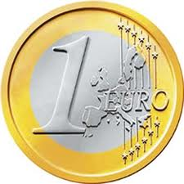

Slovenská republika
Vlajka:
Dátum vzniku

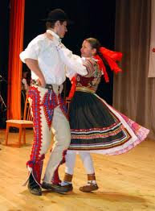
Slovenská hymna vznikla ešte v období, keď bolo Slovensko súčasťou Rakúsko ̶ Uhorska. Autorom textu je básnik ................................................................................ . V hymne Slovákov vyzýva, aby sa prebudili a išli ochraňovať Slovensko. V texte sa spomína i slovenské pohorie ............................... .
Slováci sú známi úctou k svojim ľudovým tradíciám a k folklóru.
Preto na Slovensku v súčasnosti pôsobí viacero folklórnych
súborov, ktoré sa snažia tieto tradície, piesne či tance zachovať
pre ďalšie generácie. Spomeň si a napíš názvy aspoň
dvoch folklórnych súborov.
......................................................................................................

Tieto súbory môžu predstaviť sa i folklórnych festivaloch. Tie sa konajú napríklad ........................................................................................................................................................ .
Okrem ľudovej hudby na Slovensku vznikala (a ešte stále aj vzniká) aj autorská hudba. Pri autoroch rozlišujeme autora textu, teda .............................. , autora hudby, teda ............................. a toho, kto nám hudbu sprostredkuje, teda .................................................... .
Ako sa volá slovenský skladateľ, ktorý skomponoval prvú slovenskú operu? Napíš aj názov tej opery. .............................................................................................................................................

Na území Slovenska nežijú len Slováci, ale aj národnostné menšiny. Pieseň Jój, mamo je príznačná pre ..................................................... menšinu. Na východnom Slovensku pri hranici s Ukrajinou žije ................................................... národnostná menšina, ktorá používa písmo azbuku. Zoznámili sme sa s ich piesňou V seredu m sja narodila.

Hudba iných národov
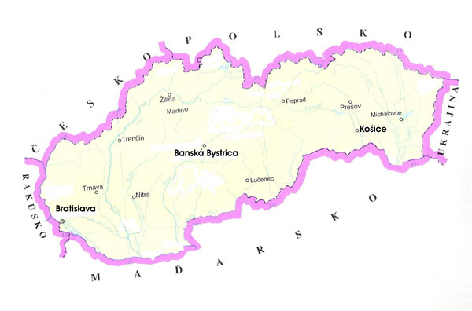
Prezri si mapu Slovenska a jeho susedných štátov.
Podčiarkni názvy tých štátov, o ktorých hudbe sme sa tento rok učili.

Pojmy a mená správne priraď ku krajine, ku ktorej patria.
Bedřich Smetana, Frederyk Chopin, Predaná nevesta, mazúrka, Antonín Dvořák, Ferenc Erkel

Meno: ............................................................................................ Trieda: ..................................................

